**Trường Đại học Kiểm sát long trọng tổ chức Lễ Khai giảng và trao bằng tốt nghiệp Thạc sĩ**

Sáng ngày 23/8/2025, Trường Đại học Kiểm sát long trọng tổ chức Lễ Khai giảng năm học mới và trao bằng Thạc sĩ luật học cho các học viên, ngành Luật hình sự và Tố tụng hình sự. Buổi lễ diễn ra trong không khí trang trọng, ~~đánh dấu bước khởi đầu cho năm học 2025–2026 và ghi nhận những nỗ lực, thành tích xuất sắc của các tân thạc sĩ.~~ Sửa chỗ này

Tham dự buổi lễ, về phía VKSNDTC có đồng chí Nguyễn Văn Minh – Phó Vụ trưởng Vụ Tổ chức cán bộ (~~Vụ 15~~); đồng chí Nguyễn Cao Thủy – Trưởng phòng Phòng Đào tạo, Vụ Tổ chức cán bộ ~~(Vụ 15)~~; đồng chí Phạm Văn Cần – Viện trưởng Viện công tố và kiểm sát xét xử phúc thẩm tại Đà Nẵng.

Về phía Nhà trường có TS. Nguyễn Văn Khoát – Bí thư Đảng ủy, Hiệu trưởng; TS. Hoàng Anh Tuyên – Phó Hiệu trưởng; TS. Bùi Thị Hạnh – Phó Hiệu trưởng; cùng các giảng viên, cán bộ, viên chức và số lượng? học viên, tân thạc sĩ và gia đình.

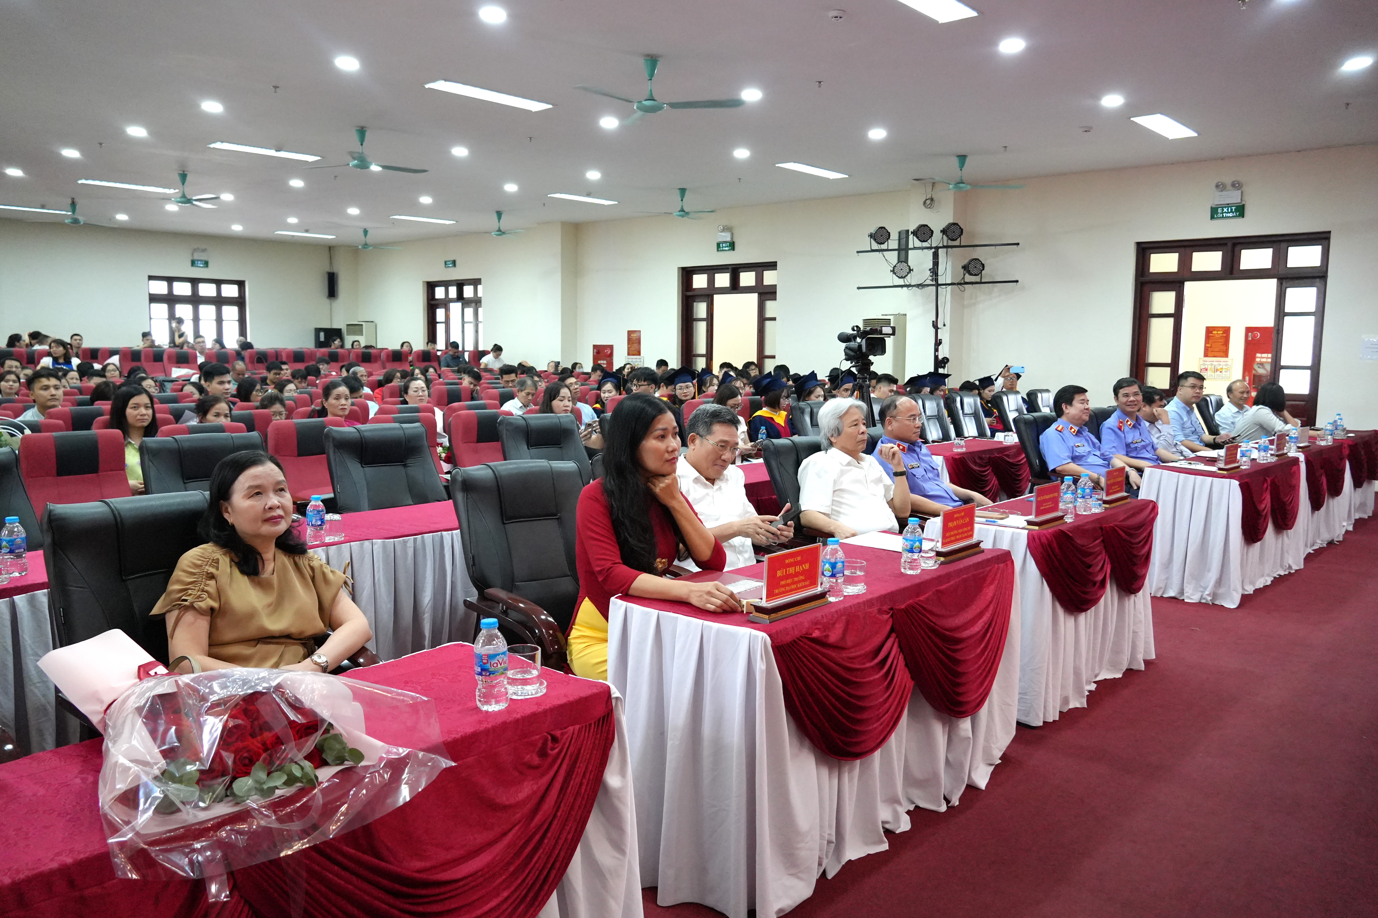

*Ảnh toàn cảnh buổi Lễ*

Phát biểu khai mạc buổi lễ, TS. Nguyễn Văn Khoát – Hiệu trưởng Nhà trường – khẳng định vai trò tiên phong của Trường Đại học Kiểm sát trong công tác đào tạo nguồn nhân lực chất lượng cao cho ngành Kiểm sát và hệ thống tư pháp. Đồng chí Hiệu trưởng nhấn mạnh, Nhà trường sẽ tiếp tục đổi mới phương pháp giảng dạy, đẩy mạnh nghiên cứu khoa học, ứng dụng công nghệ thông tin để đáp ứng yêu cầu phát triển của đất nước trong bối cảnh hội nhập => sửa chỗ này cho đỡ sến và gắn với thực tế buổi lễ.

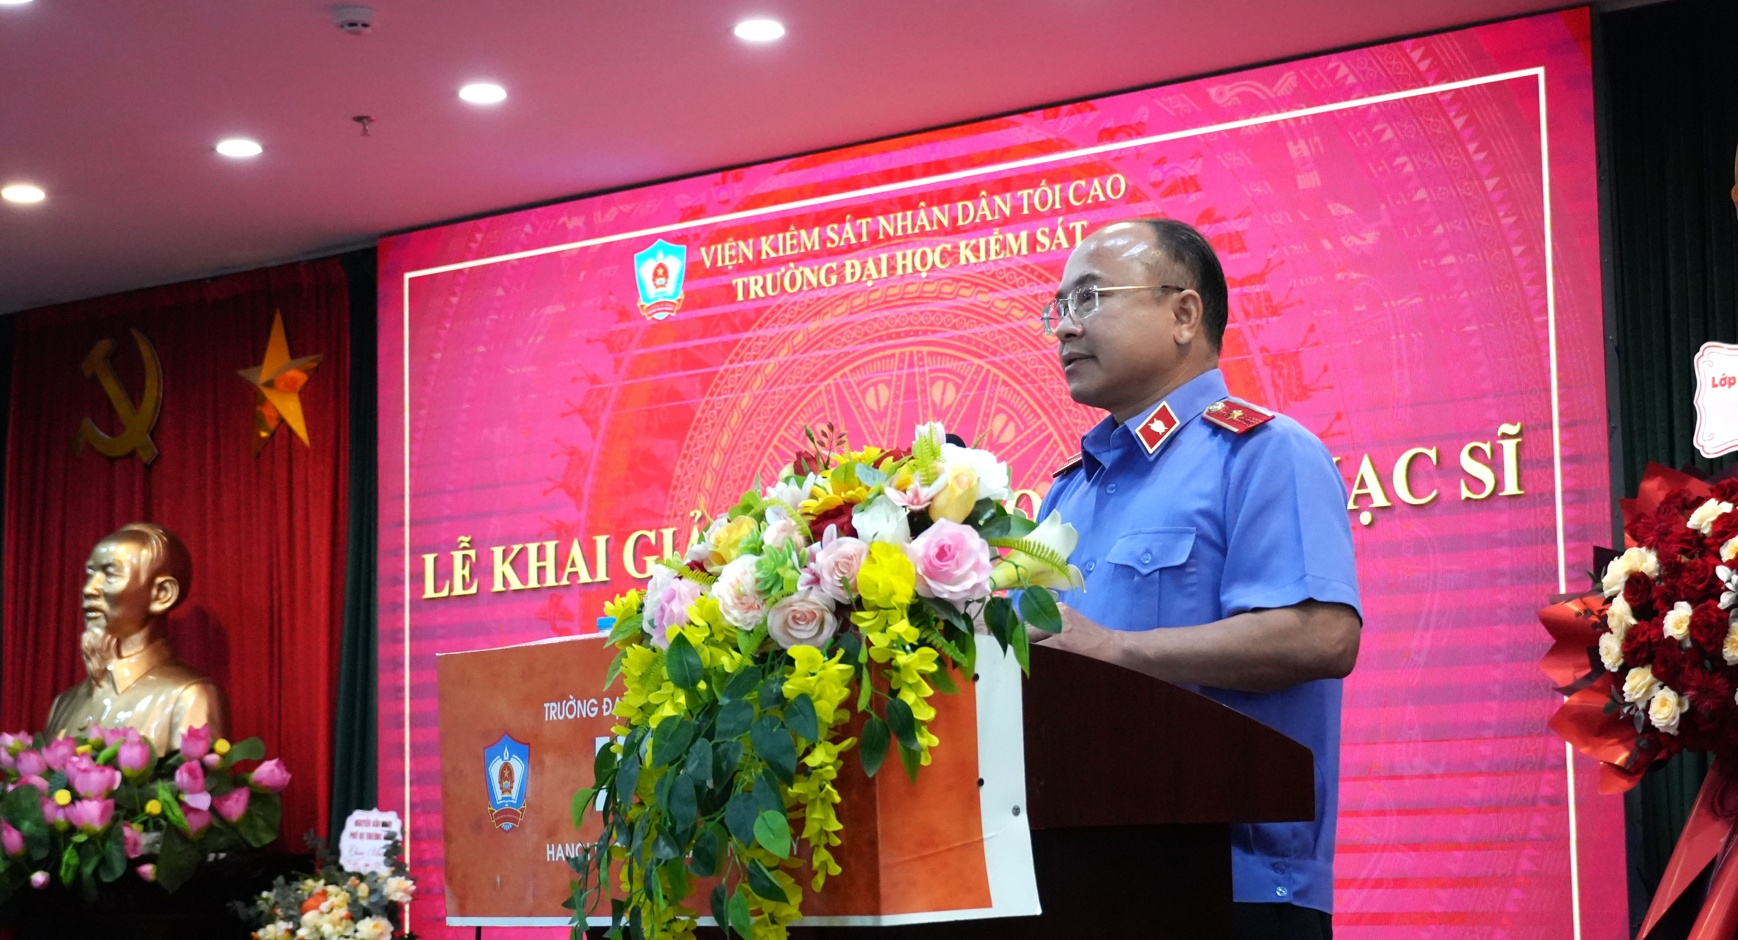

*TS. Nguyễn Văn Khoát – Hiệu trưởng Nhà trường phát biểu tại buổi Lễ*

Tại buổi lễ, TS. Bùi Thị Hạnh – Phó Hiệu trưởng – đã trình bày báo cáo tên đúng của báo cáo tổng kết công tác đào tạo, nhấn mạnh những thành tích nổi bật của khóa viết đủ tên khóa 4 với dùng thành tích khác ~~tỷ lệ học viên bảo vệ thành công đề án rất cao, trong đó nhiều học viên đạt loại Giỏi và Xuất sắc~~. Năm 2025, Nhà trường đã tuyển sinh 125 học viên chương trình đào tạo thạc sĩ bao gồm bao nhiêu mỗi ngành?, ~~trong đó 119 học viên nhập học~~. Đối với khóa 4 chuyên ngành Luật hình sự và Tố tụng hình sự, có 39 học viên hoàn thành chương trình, 37 học viên bảo vệ thành công đề án tốt nghiệp với điểm số chủ yếu đạt loại Giỏi và Xuất sắc. Trong số đó, có 26 học viên đủ điều kiện công nhận tốt nghiệp và được trao bằng ~~ngay tại buổi lễ~~, các học viên còn lại…? Đồng chí gửi lời chúc mừng nồng nhiệt tới các tân thạc sĩ và tân học viên cao học, đồng thời bày tỏ kỳ vọng họ sẽ tiếp tục phát huy những kiến thức và kỹ năng đã được trang bị, đóng góp tích cực cho sự nghiệp xây dựng nền tư pháp công bằng, minh bạch và hiện đại.

*TS. Bùi Thị Hạnh – Phó Hiệu trưởng – trình bày Báo cáo kết quả tuyển sinh 2025, kết quả tuyển sinh và tổ chức đào tạo trình độ thạc sĩ khóa 4 (niên khóa 2022-2024)*

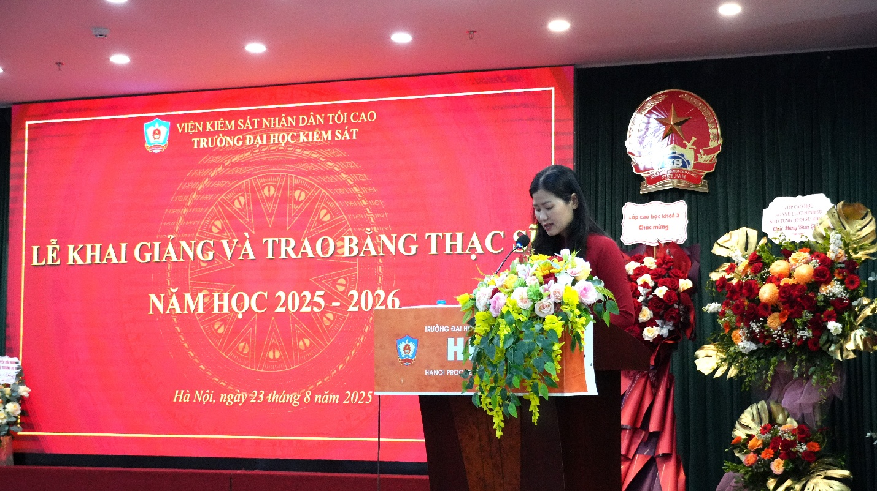

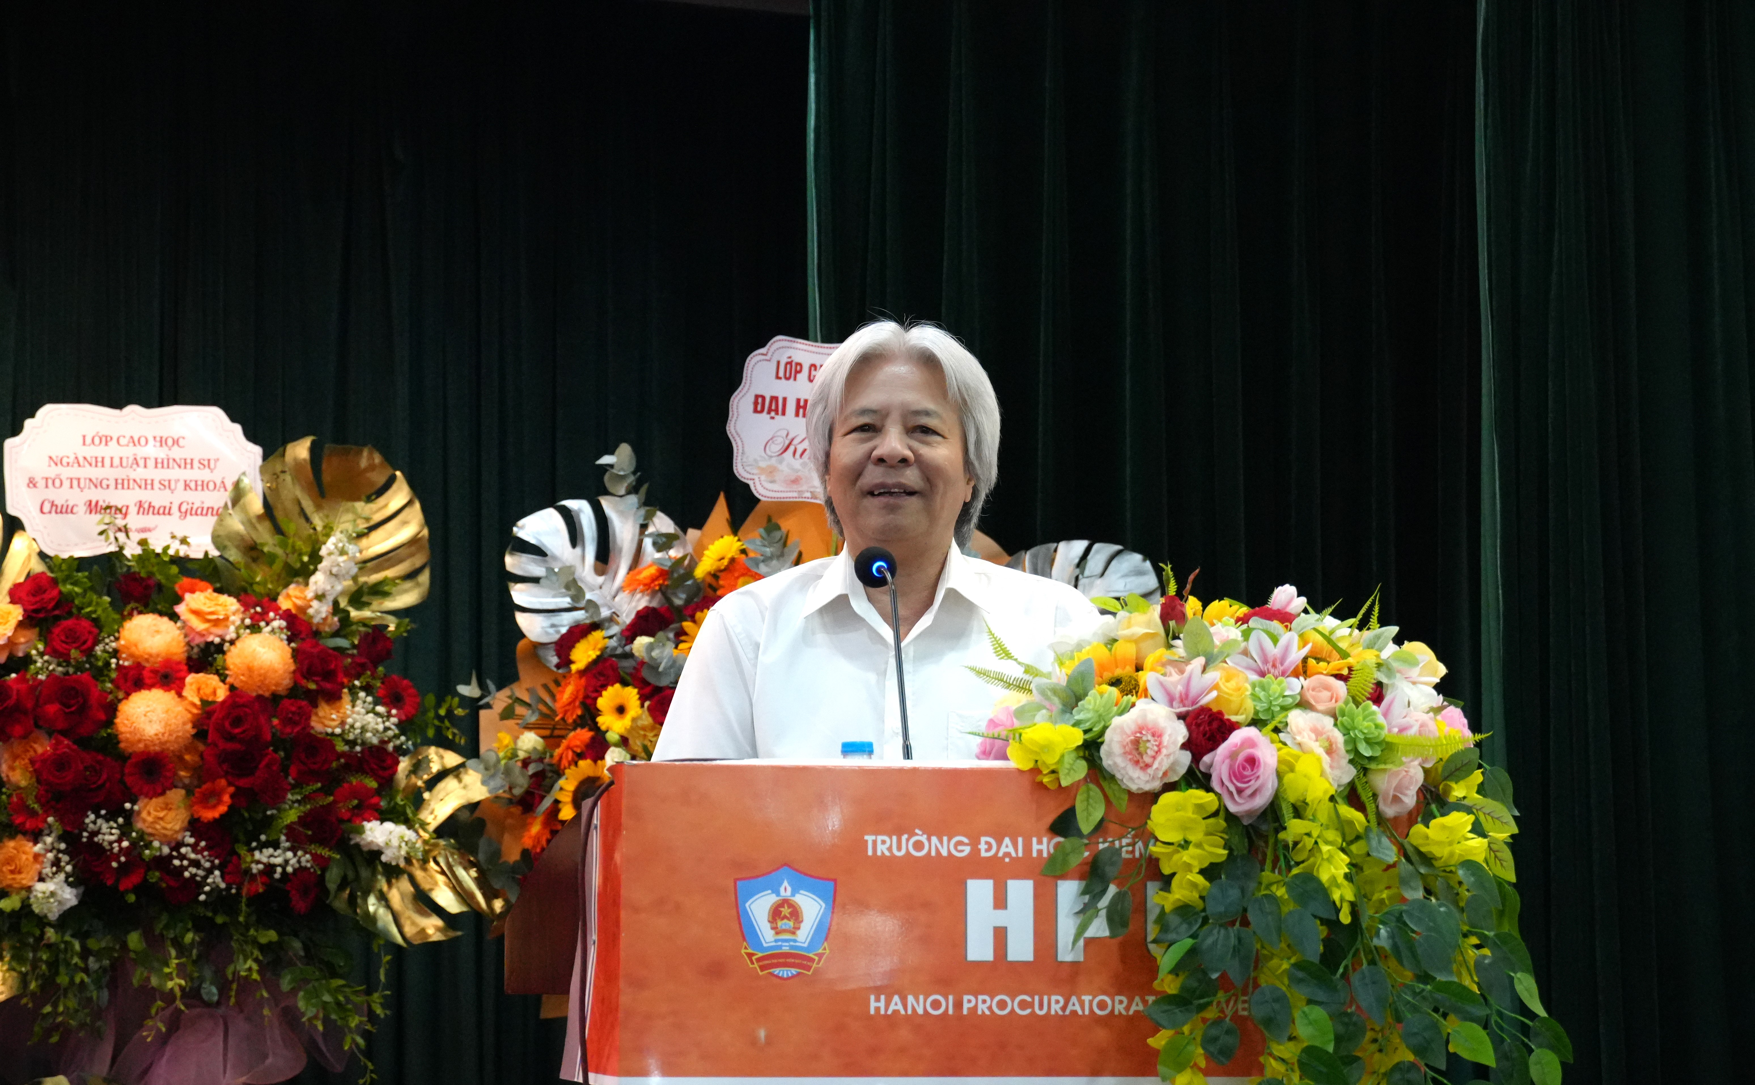

*GS.TS Võ Khánh Vinh, Cố vấn cao cấp của Nhà trường phát biểu tại buổi Lễ*

Đặc biệt, GS.TS Võ Khánh Vinh – Cố vấn cao cấp của Nhà trường – đã phát biểu chúc mừng các tân thạc sĩ và tân học viên, bày tỏ niềm tin những kiến thức và kinh nghiệm học tập tại Nhà trường sẽ trở thành hành trang quý báu để mỗi học viên đóng góp thiết thực vào sự phát triển của ngành Kiểm sát và công cuộc xây dựng đất nước.

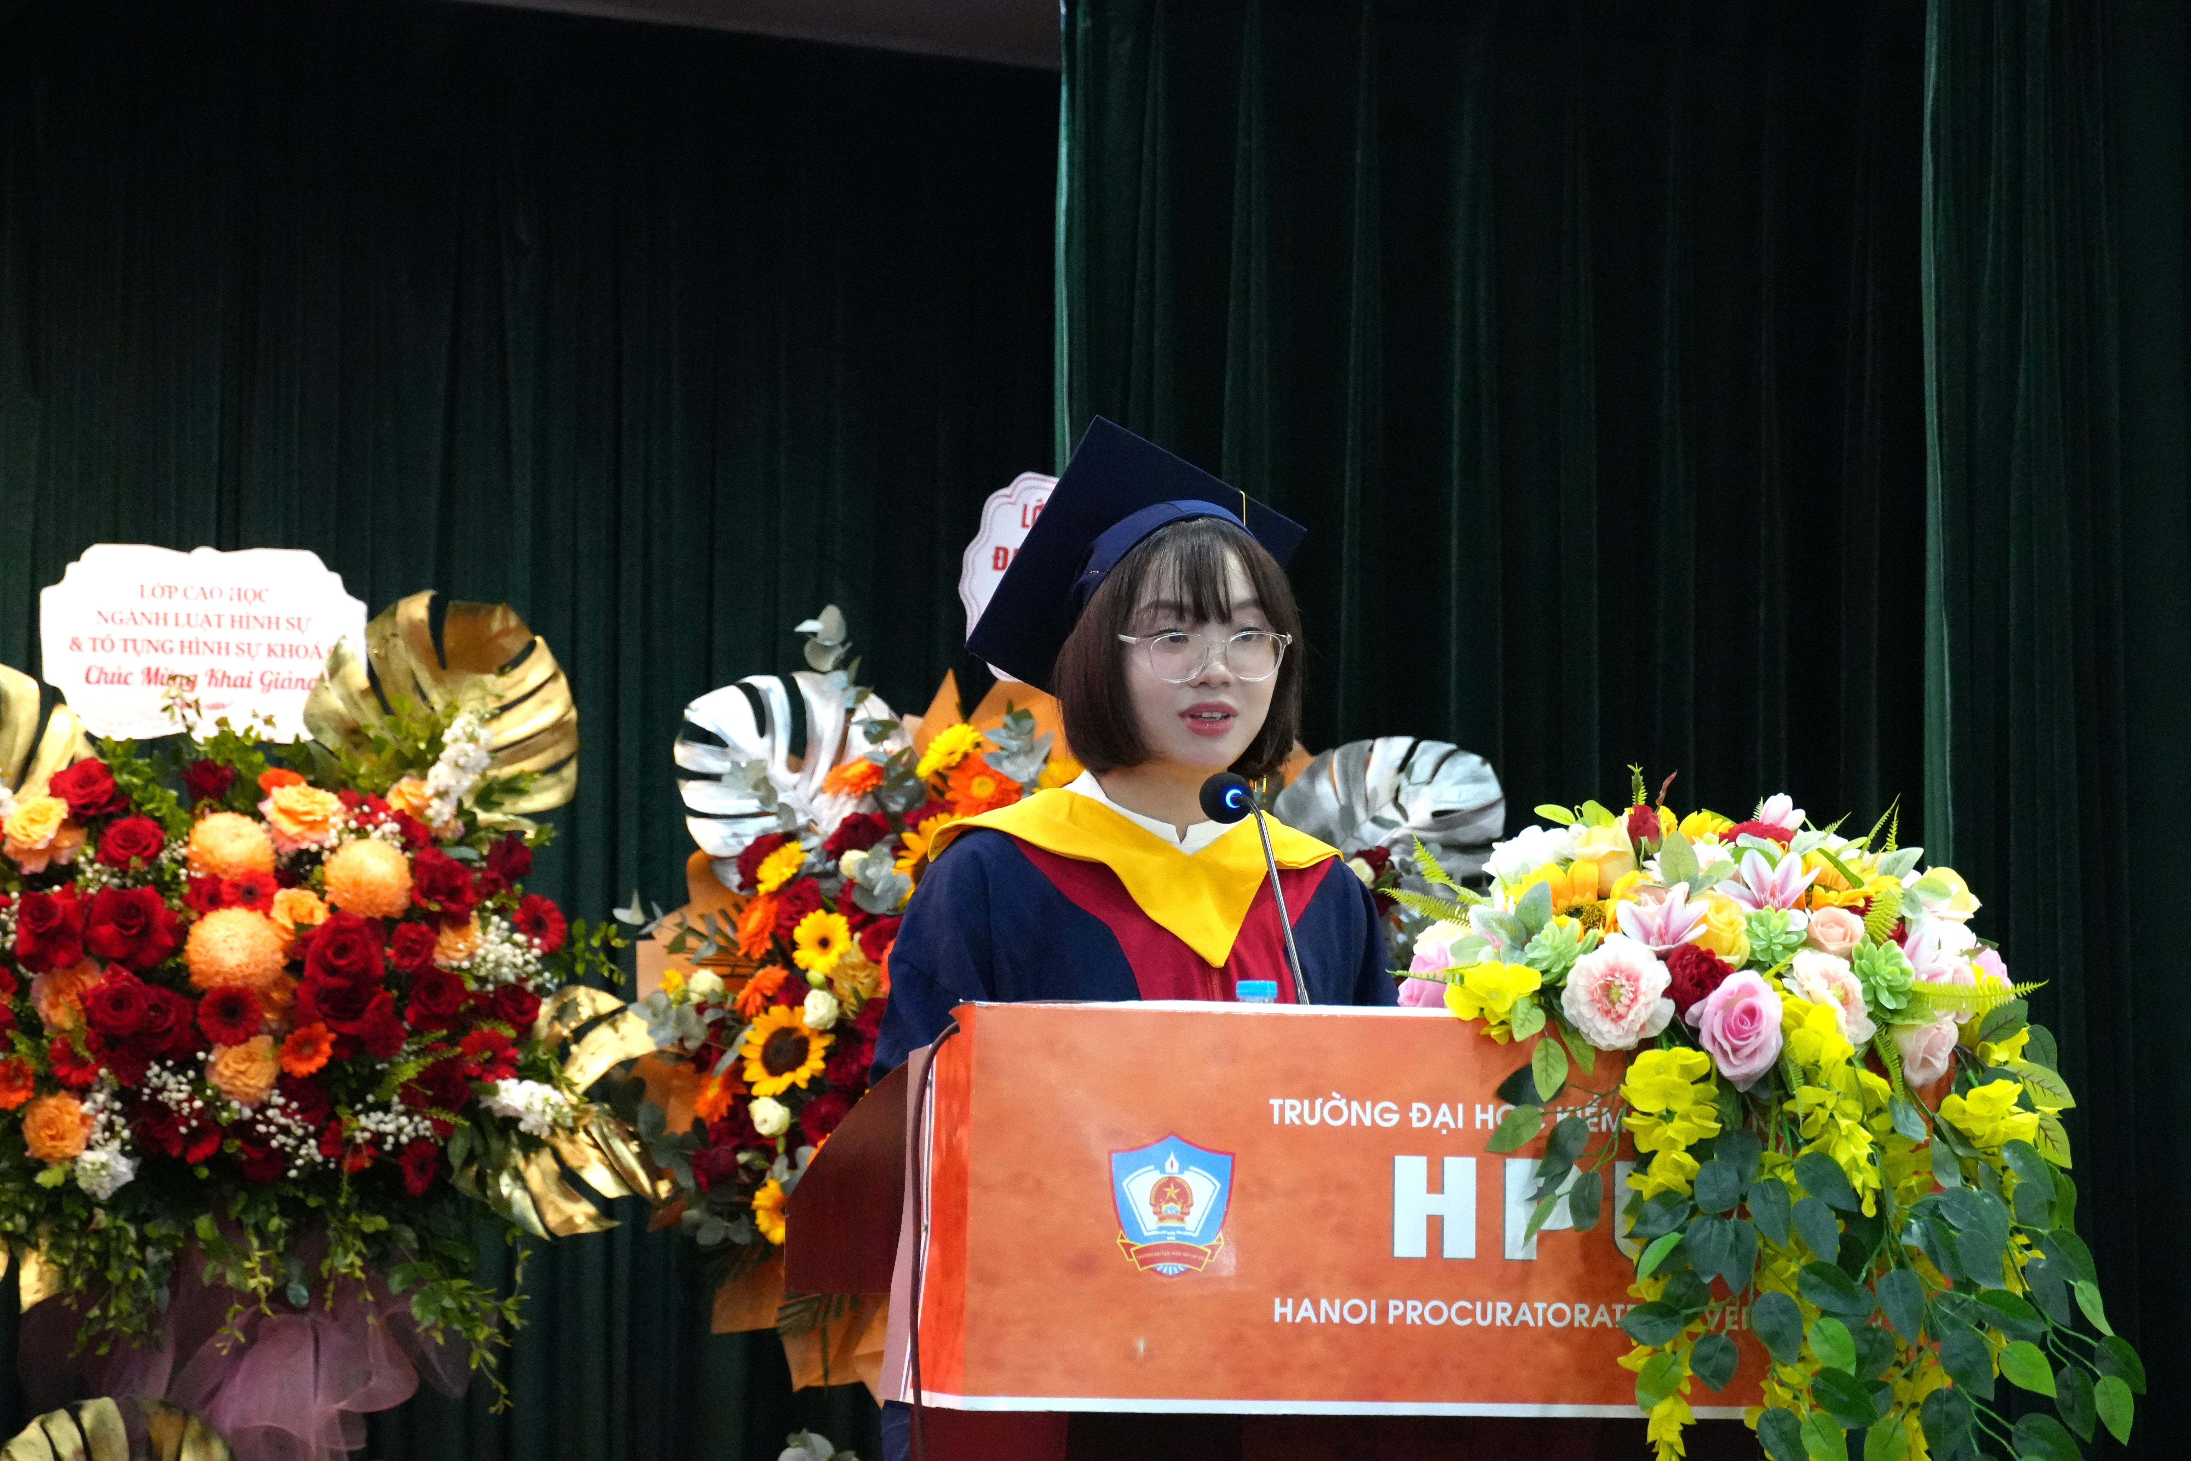

*Đại diện các tân thạc sĩ, học viên Bùi Lê Mai Anh cũng đã xúc động phát biểu và tri ân Nhà trường*

Đại diện các tân thạc sĩ, học viên Bùi Lê Mai Anh ~~cũng đã~~ xúc động phát biểu cảm nghĩ và gửi lời tri ân sâu sắc tới Ban Giám hiệu, các thầy cô giáo và Nhà trường đã đồng hành, dìu dắt lớp trong suốt quá trình học tập~~, nghiên cứu~~. Đại diện học viên bày tỏ niềm tự hào khi được nhận bằng Thạc sĩ và hứa sẽ tiếp tục nỗ lực học tập, cống hiến ~~để xứng đáng với những gì đã được trang bị~~ nhiều hơn cho ngành Kiểm sát nhân dân.

Lễ khai giảng? và trao bằng kết thúc trong không khí trang trọng, đong đầy cảm xúc, mở ra một năm học mới với nhiều kỳ vọng=> sửa, đồng thời ghi dấu ấn thành công của Nhà trường trong sự nghiệp đào tạo đội ngũ cán bộ pháp luật chất lượng cao, phục vụ công cuộc cải cách tư pháp và hội nhập quốc tế.

Một số hình ảnh tại buổi Lễ:

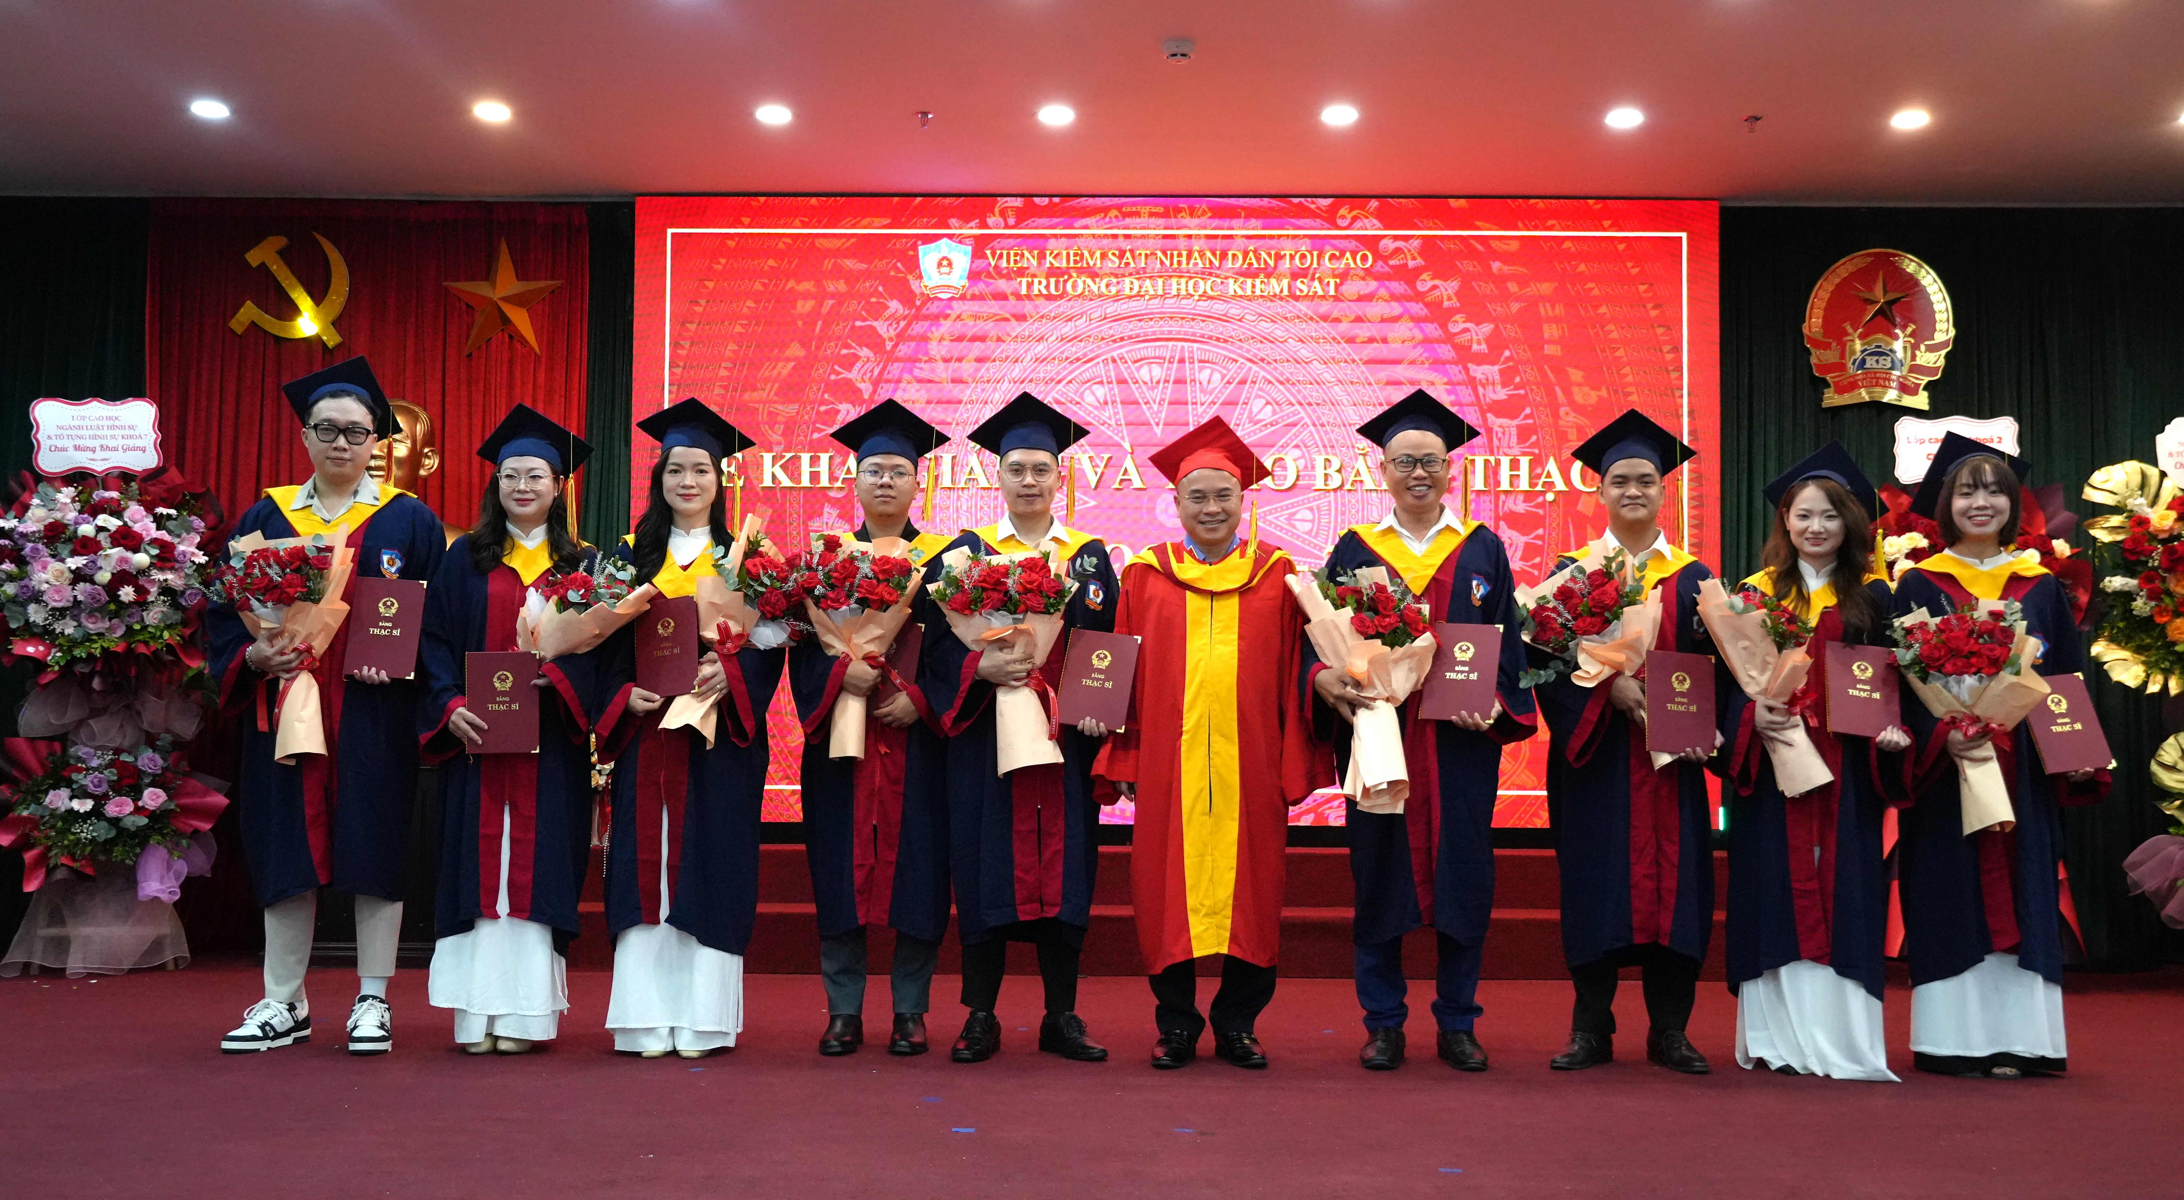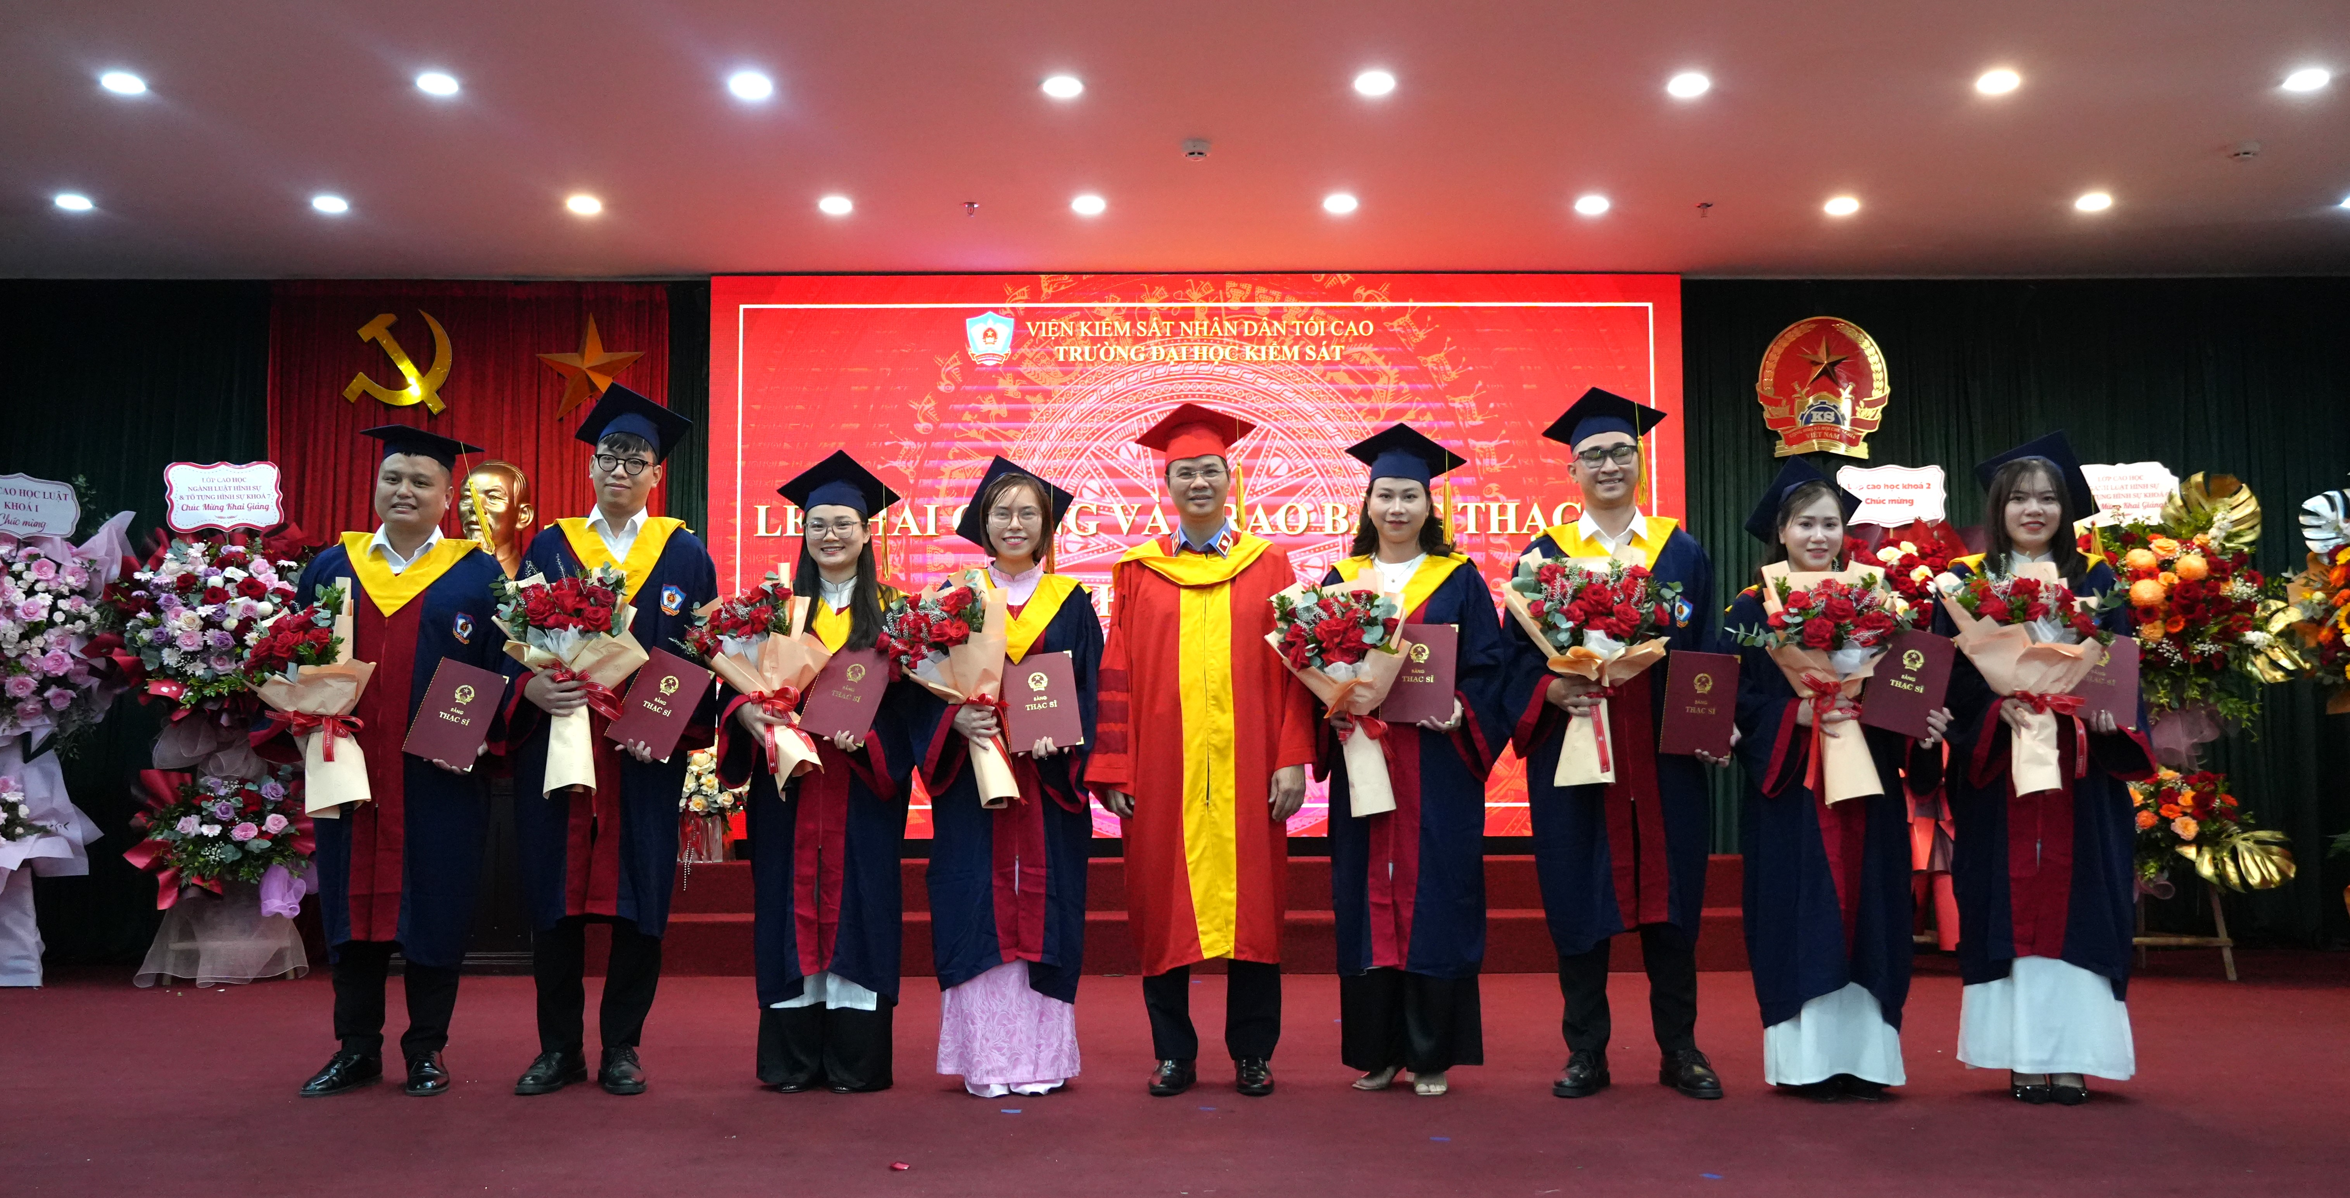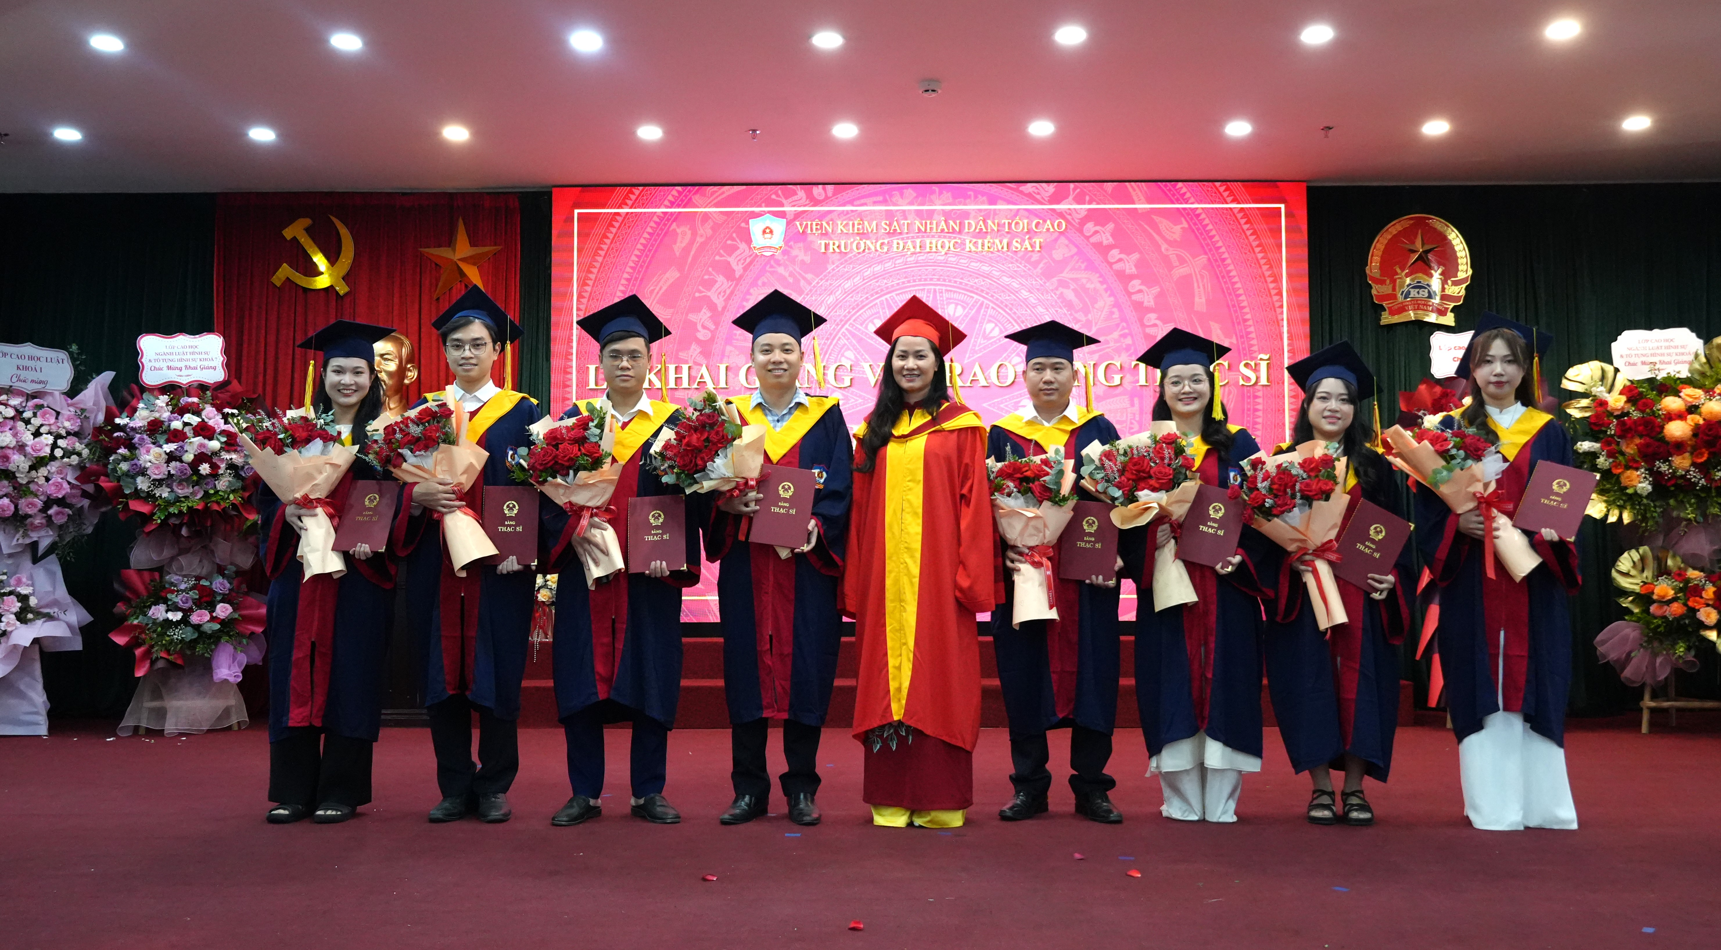

*Ban Giám hiệu trao bằng cho tân Thạc sĩ mới tại buổi Lễ*

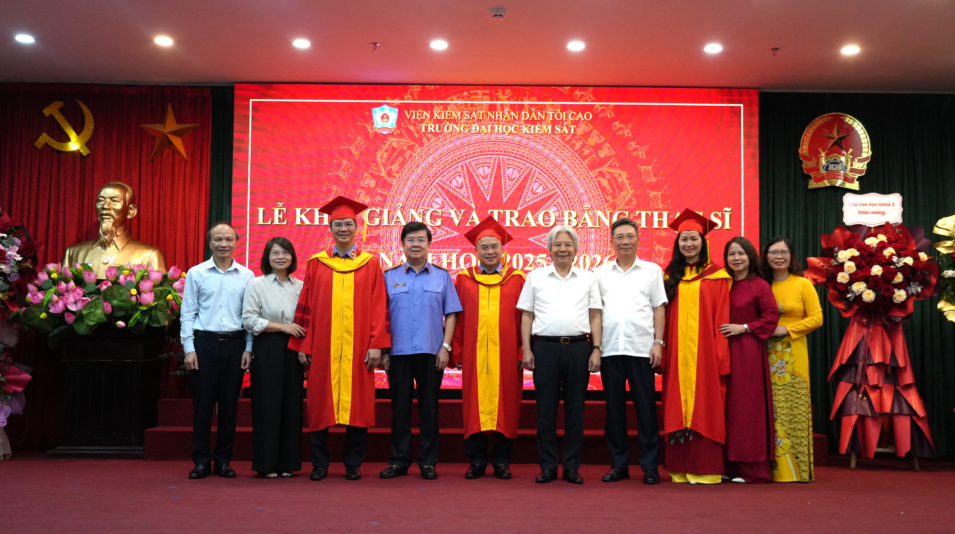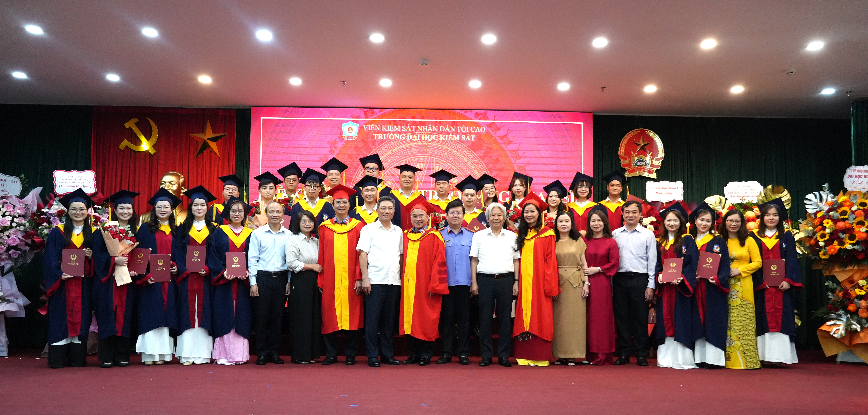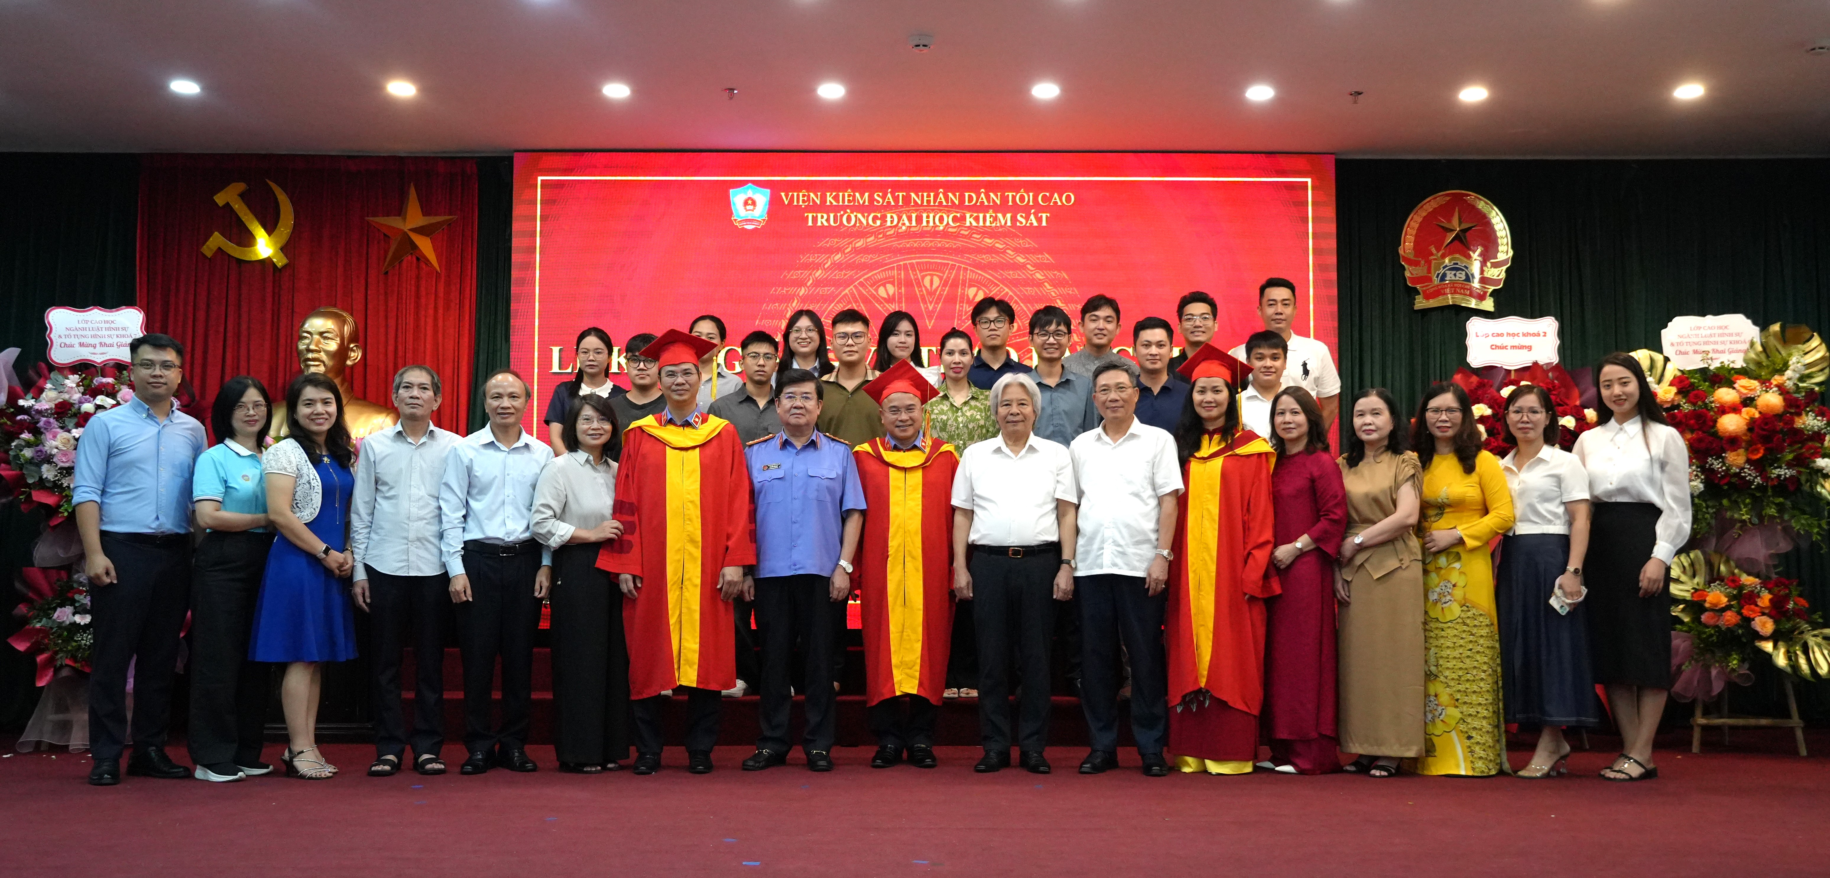

*Đại biểu, Ban Giám hiệu chụp ảnh lưu niệm cùng các tân Thạc sĩ, tân học viên tại buổi Lễ*

***Tin, Ảnh: MT***